«На светофоре зеленый »

(спортивный праздник для детей 5-7 лет по правилам дорожного движения)

Подготовила: воспитатель
Матвиенко С.А.

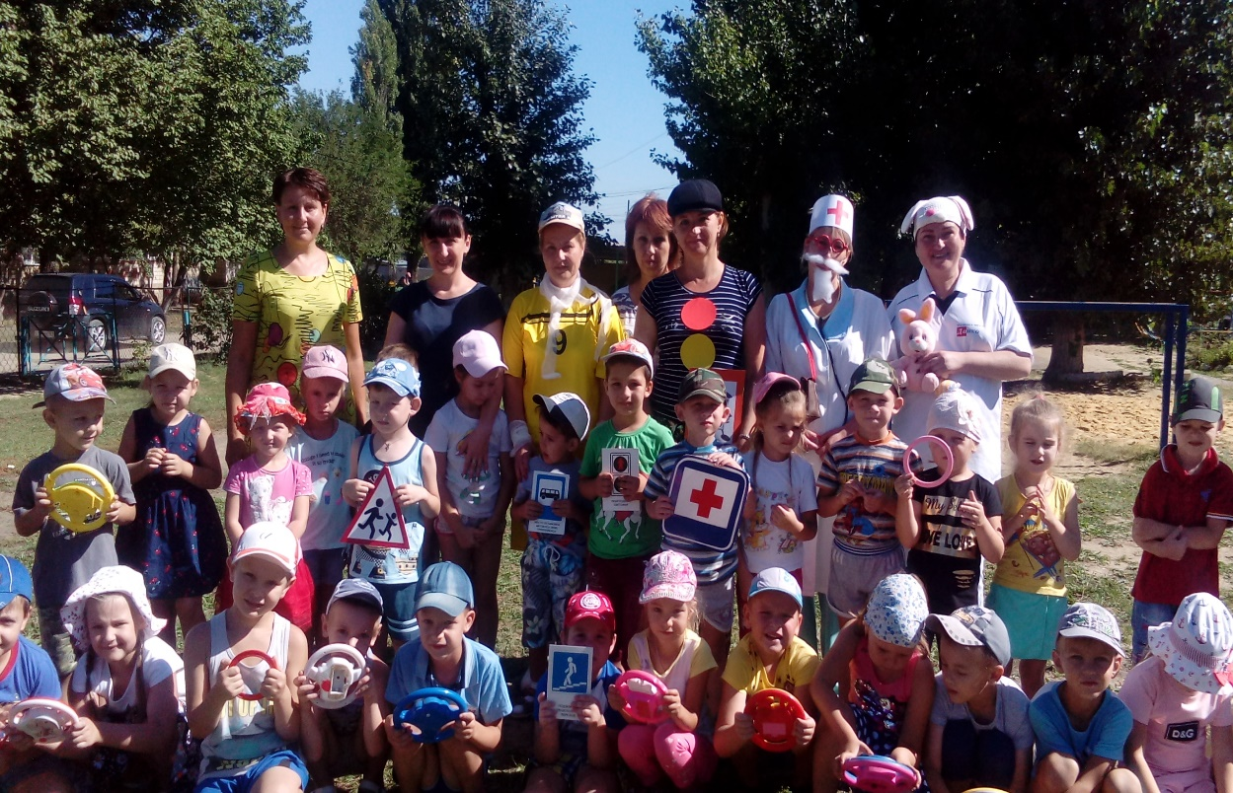

Август 2018г.
Сценарий спортивного праздника «На светофоре зеленый!» для детей 5-7 лет
Цель: Формировать осознанное отношение к своему здоровью, через соблюдение правил дорожного движения.
Задачи:
•Закрепить правила дорожного движения через игровые ситуации;
•Пропагандировать здоровый образ жизни и приобщать детей к физкультуре и спорту;
•Развивать двигательные навыки и умения, физические качества, внимание, координацию движения;
•Воспитывать дисциплинированность, чувство коллективизма, культуру поведения
Предварительная работа: беседа с детьми о правилах дорожного движения, заучивание стихов, прослушивание песен, рассматривание иллюстраций, мультфильмов
Оборудование:
*музыкальное сопровождение игр и эстафет,
*дорожные знаки предупреждающие и запрещающие
*цветные сигналы светофора,
*белые полоски – 10 шт., черные полоски – 10 шт.,
*рули – по количеству детей,
*мешочки – по количеству участников,
*корзина – 3 шт.,
*аптечка автомобилиста с содержимым,
*предметы: карандаш, кукла, мяч, тетрадь, ложка и т.п.,
*обруч – 2 шт.
Участники: 2 ведущих- Гежа Н.А.,Таратухина Н.Е; светофор Богданова А.А. ; Айболит Завязкина Н.Р., зайчиха Сологуб Л.В., Витя Стегленко А.Н. – взрослые. Дети старшей и подготовительной группы. Ход праздника:
Ведущий 1: Ребята сегодня мы собрались, чтобы поговорить о правилах дорожного движения .Отгадайте загадку: он вежливый и строгий, известен на весь мир, на улице широкой трехглазый командир.( светофор) А вот и наш гость. Светофор: Здравствуйте, ребята! Мы с вами живем в большом городе, с широкими улицами. По ним движется много легковых и грузовых автомобилей, едут автобусы. И никто никому не мешает. Это потому, что есть правила для водителей и пешеходов. Ведущий 2: Сегодня мы с вами посоревнуемся в ловкости, быстроте, сноровке. И все наши игры будут посвящены правилам дорожного движения.
(В бегает Витя).
Витя: Всем, привет! О каких это правилах вы сейчас говорили? Я не о каких правилах сроду не слышал, куда хочу – туда и еду, где хочу – там и в футбол играю.
Светофор: Здравствуй, Витя! Я говорил о правилах дорожного движения.
Для водителей и пешеходов есть определенные правила, соблюдение которых обязательно. Ведущий 1:Давайте представим ситуацию, если бы на дороге не было дорожных знаков и машины ездили, где хотели. Сейчас, Витя, ты отправишься гулять, а дети будут автомобилями и будут ездить, не соблюдая никаких правил.
Игра «Автомобиль» В руках у детей рули – они автомобили. Автомобили ездят хаотично под музыку, Витя ходит между ними.
Светофор: Ну как? Удобно тебе было гулять по улицам города?
Витя: Конечно же, нет, я постоянно на них наталкивался.
Светофор: Представь, если бы это были настоящие автомобили.
Витя: Да….. случилась бы беда, и я попал бы в больницу. Ребята, вы все знаете правила дорожного движения? А я нет. Может, вы меня научите?
Светофор: Ребята, научим Витю? Оставайся с нами, будь внимателен и все запоминай.
Чтоб жить, не зная огорченья,
Чтоб бегать, плавать и летать,
Ты должен Правила движения,
Всегда и всюду соблюдать!
Витя: С огромным удовольствием!
Витя остается на празднике и участвует во всех эстафетах и играх.
Светофор: Друзья, а вы знаете кто самый главный на дороге? Правильно это я. Что обозначают мои огоньки? И какие дорожные знаки мои помощники? Реб.1 Знает каждый пешеход, про подземный этот ход. Город он не украшает, но машинам не мешает (знак «Подземный переход») Сысоев А. Реб.2 Этот знак тебе укажет, где автобус надо ждать. И водителю подскажет, Пассажиров, где забрать. Галдобина М. (автобусная остановка) Реб.3 Через улицу, дружок, не беги наискосок, А без риска и хлопот там иди где, переход. Селюков А. (пешеходный переход) Реб.4 Если свет зажегся красный значит, двигаться опасно! Свет зеленый говорит –Проезжайте, путь открыт! НауменкоА. Ведущий 2: Ребята, теперь, когда загорелся зеленый сигнал светофора можно отправиться в путь. Пристегнули ремни, взяли руль, поехали (звучит фонограмма песни «Мы едем») Витя: стоп машины. Что это за непонятные знаки у нас на пути? Ведущий 2 1.В белом треугольнике С окаемкой красной, Человечкам-школьникам Очень безопасно Этот знак дорожный Знают все на свете: Будьте осторожны, На дороге… (дети) 2.Полосатая лошадка, Её „зеброю” зовут.
Но не та, что в зоопарке, По ней люди все идут.
(пешеходный переход) Игра « Собери зебру» 3.Если кто сломает ногу, Здесь врачи ему помогут, Помощь первую окажут, Где лечиться дальше скажут (знак «Пункт первой помощи») Входит Айболит (взрослый в костюме доктора). Айболит: Дети, чтобы не случилась беда, на улице будьте внимательны! Сейчас я вам расскажу, что произошло с моим знакомым зайцем. (вбегает взрослый в костюме зайчихи). Зайчиха: Ай, ай! Мой зайчик Попал под трамвай! Мой зайчик, мой мальчик Попал под трамвай! Он бежал по дорожке, И ему перерезало ножки, И теперь он больной и хромой, Маленький заинька мой! Айболит: Не беда! Подавай-ка его сюда! Я пришью ему новые ножки, Он опять побежит по дорожке. Зайчиха: И доктор пришил ему ножки, И заинька прыгает снова. Ну, спасибо тебе, Айболит! Ведущий 1: у каждого водителя в автомобиле есть аптечка, для оказания первой помощи. Мы с вами тоже соберем «дорожную аптечку». Эстафета «Собери аптечку» Первый участник добегает до столика, на котором лежат: бинт, салфетки марлевые, лейкопластырь, йод, термометр, цветные карандаши, краски, альбом, мячик, кукла и т.д., берет один предмет, необходимый в аптечке возвращается назад. Все предметы складываются в одну аптечку. Ведущий1: вот наша аптечка собрана и мы сегодня будем учиться оказывать первую медицинскую помощь при аварии на дороге. Игра «Кто быстрее перебинтует больного» Светофор: сейчас я проверю как вы ребята знаете ПДД. Игра «Разрешается – запрещается». Правила совсем просты. Например, я говорю: «Переходить улицу на зелёный свет…», то вы отвечаете: «Разрешается!». А если я говорю: «Играть на мостовой…», а вы мне в ответ: «Запрещается!» Думаем, вспоминаем, быстро отвечаем! 1. Перебегать улицу перед близко идущим транспортом… 2. Идти по тротуару… 3. Переходить улицу на красный сигнал светофора… 4. Помогать пожилым людям переходить улицу… 5. Выбегать на проезжую часть… 6. Кататься на велосипеде, не держась за руль… 7. Переходить улицу на жёлтый сигнал светофора… 8. Уважать правила движения… Ведущий2: следующая эстафета «Перевези пассажира» Двум ведущим выдаются рули, они оббегают кеглю, берут пассажира, снова оббегают кеглю. Берут следующего пассажира и т.д. Светофор регулирует движение. Витя: Ребята, а вы любите отгадывать загадки?
Дом по улице идет,
На работу всех везёт,
Не на тонких курьих ножках,
А в резиновых сапожках (автобус)
Едет он на двух колесах,
Не буксует на откосах.
И бензина в баке нет.
Это мой …. (велосипед)
Я глазищами моргаю
Неустанно день и ночь.
Я машинам помогаю
И всем вам хочу помочь (светофор)
Пьет бензин, как молоко.
Может бегать далеко.
Возит грузы и людей.
Ты знаком, конечно, с ней (машина)
Витя: Какие вы все молодцы! Какие вы ловкие, внимательные и сообразительные. Много дорожных знаков знаете, правила дорожного движения помните. Я много от вас узнал. Огромное вам спасибо за то, что научили меня всему!
Светофор:
Всем спасибо за вниманье,
За задор и звонкий смех,
Будьте внимательны на дорогах,
Здоровье и радость будет у всех!

